www.ffessmpm.fr
Maintien des Acquis ANTEOR – 25 Avril 2026 à Tarbes
BULLETIN D’INSCRIPTION ANNEE 2026

Nom Prénom :
Date et lieu de naissance
Adresse ;
Code postal :
Ville :
( :

Email :

Club d’appartenance :
Nom :
N° affiliation F.E.S.S.M. :
Numéro de licence :

Date limite d’inscription : 10/04/2026

Tarifs : Formation : licencié Pyrénées-Méditerranée : 23 €, licencié hors comité :28 €,
Repas : 17 € soit 40€ pour les licencié Pyrénées-Méditerranée et 45€ pour les licenciés hors comité

Date et horaires :
25/04/2026
8h30 à 12h, 13h à 17h30

Lieu : Tarbes

Le dossier d’inscription doit obligatoirement être envoyé par courriel auprès de Bernard Piton : referent-secourisme.ctr@ffessmpm.fr et le référent départemental : xcnaberge@sfr.fr

Un virement du montant de la somme de la formation doit être fait au près du comité Départemental
Nom, Prénom MAC Anteor 04/2026

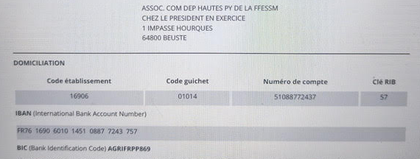
Rappel des conditions de candidature :
CONDITIONS DE CANDIDATURE
— Etre titulaire de la licence fédérale en cours de validité.
— Être titulaire de la formation ANTEOR.
PIECES A JOINDRE AU DOSSIER D’INSCRIPTION :
- Le bulletin d’inscription rempli.
- La photocopie de la licence en cours de validité
- La photocopie du brevet ANTEOR .
- Un CACI en cours de validité
- Une preuve du virement effectuer sur le compte du Comité Régional

Tous les documents originaux devront être présentés au début de la formation

Tout dossier incomplet sera refusé

